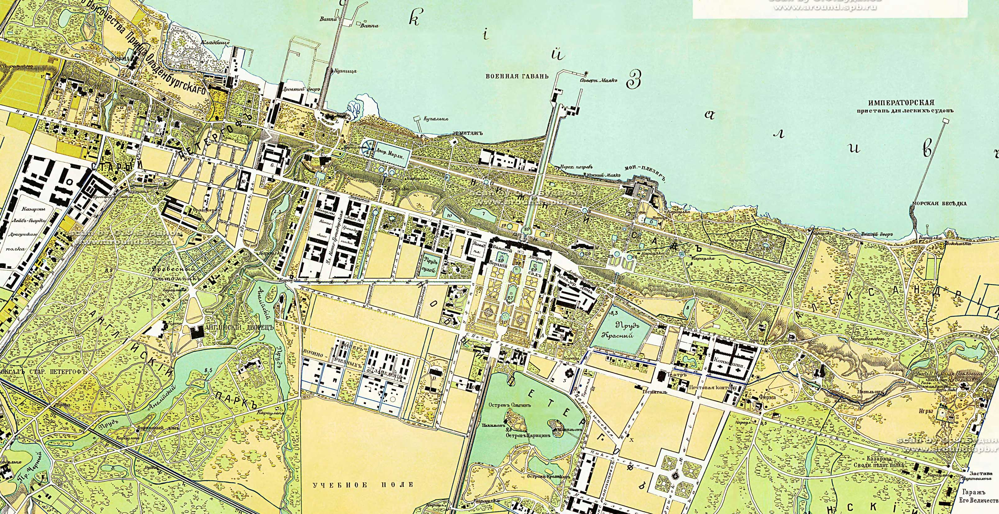
4 рота
5 рота
3 рота
2 рота
1 рота
Линия фронта 8 армии
2 рота
3 рота
1,4,5 рота
Штаб 1 ПД
Зенитная батарея
Направление переброски
резервов

План действий десантных рот после высадки 05 октября 1941 года

1, 4, 5 роты
3 рота
Прорыв группы Кирейцева
Линия фронта 8 армии
Штаб 1 ПД
Зенитная батарея
2 рота
И группа Кирейцева

После высадки 6.00-7.00 утра 05 октября 1941 года

